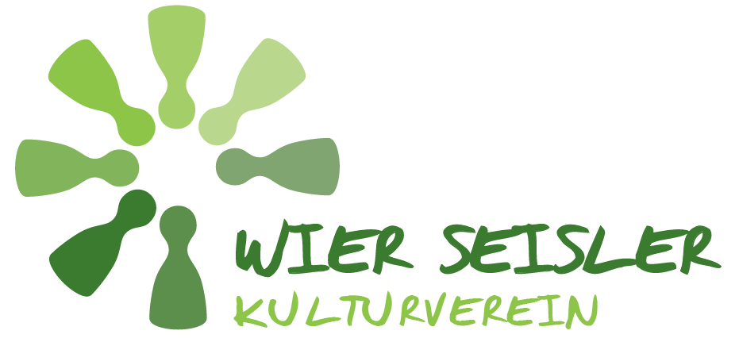
Der Kulturverein Wier Seisler will das kulturelle Leben im Sensebezirk durch die Organisation und Durchführung von Veranstaltungen fördern. Die Sensler und ihr Leben stehen im Mittelpunkt unserer Programme.
Kannst du dir vorstellen, in einem lebhaften, aufgestellten Team mitzuwirken? Interessiert dich die Kulturszene in unserer Region? Möchtest du mit uns neue Ideen entwickeln? Und bist bereit an 4 – 5 Sitzungen pro Jahr teilzunehmen?
Das Kulturteam sucht neue Mitarbeiter*innen !
Nach einer Einführungsphase umfassen die Aufgaben Folgendes:
- Organisation und Durchführung von Anlässen - Mitbestimmung der Programmpunkte
Das Kulturteam sucht neue Sekretär*in !
- Protokollführung, Mailversand, Pflege Veranstaltungskalender
Der jährliche Zeitaufwand beträgt rund 20 - 25 Stunden
Interessiert? Eine E-Mail für ein unverbindliches Kennenlernen würde uns sehr freuen!
Kulturteam Wier Seisler
carmen@wierseisler.ch

